Sautron, le 6 février 2015

JOURNEE SPECIFIQUE GARDIEN DE BUT FOOTBALL
A l’Ecole de Gardien Jean-Yves CADIOU

Nous avons le plaisir de vous informer que l’Ecole de Gardien de but « EdeG JY Cadiou » organise une journée spécifique, destinée aux gardiens de but de Football des catégories U10 à U17, le
Mercredi 15 AVRIL
de 9h30 à 17h30
au Complexe Sportif de CORDEMAIS

Dans l’attente de vous accueillir,

Bien sportivement

Votre interlocuteur Siege Social
Jean-Yves CADIOU EdeG JY CADIOU
Port : 06 89 93 67 42 24 rue du Vigneau Association loi 1901
AE : jeanyves.cadiou@sfr.fr 44 880 Sautron JO n° 817 nov.2012

NOS PARTENAIRES :

JOURNEE SPECIFIQUE GARDIEN DE BUT DE FOOTBALL
CATEGORIES U10 A U17
COMPLEXE SPORTIF de CORDEMAIS(44)
LE MERCREDI 15 AVRIL 2015 A 9H30

PROGRAMME

Matinée :
9H30 PRESENTATION DE L’ECOLE ET DE LA JOURNEE
10H00 DEBUT DES ATELIERS (REPARTITION DES PARTICIPANTS EN FONCTION DE LEUR AGE)
12H30 REPAS (N’OUBLIEZ PAS D’APPORTER VOTRE PIQUE NIQUE)
LES EDUCATEURS PARTICIPANT AUX ATELIERS SERONT NOS INVITES AU « CASSE CROUTE »
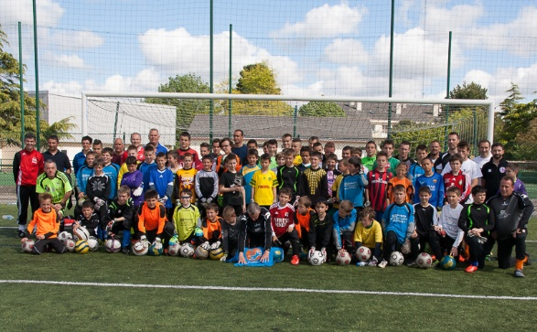
Après-midi :
13H30 REPRISE DES ATELIERS
16H00
- PHOTOS, GOUTERS, DOUCHES (FIN PREVUE 17H30)
- PARTICIPATION DE PRESSE OCEAN, OUEST France

Bulletin d’Inscription
POUR LE BON DEROULEMENT DE CETTE JOURNEE, MERCI DE NOUS CONFIRMER VOTRE PRESENCE :
AU PLUS TARD LE VENDREDI 10 AVRIL 2015 PAR MAIL : jeanyves.cadiou@sfr.fr
guillaume.meignen@wanadoo.fr

COORDONNEES DE VOTRE CLUB
NOM : EMAIL :
ADRESSE : TEL :
EDUCATEURS ACCOMPAGNANTS
NOM PRENOM : TEL :
NB DE GARDIENS, licenciés, et catégorie :

AUTORISATION PARENTALE OBLIGATOIRE
Je soussigné, M ou Mmes ……………………………………………autorise mon fils, ma fille……………………………….
…………………………………………… …………………………………
…………………………………………… …………………………………

Catégorie U........ à participer à la journée spécifique Gardien de But de Football.
Date et signature des parents

